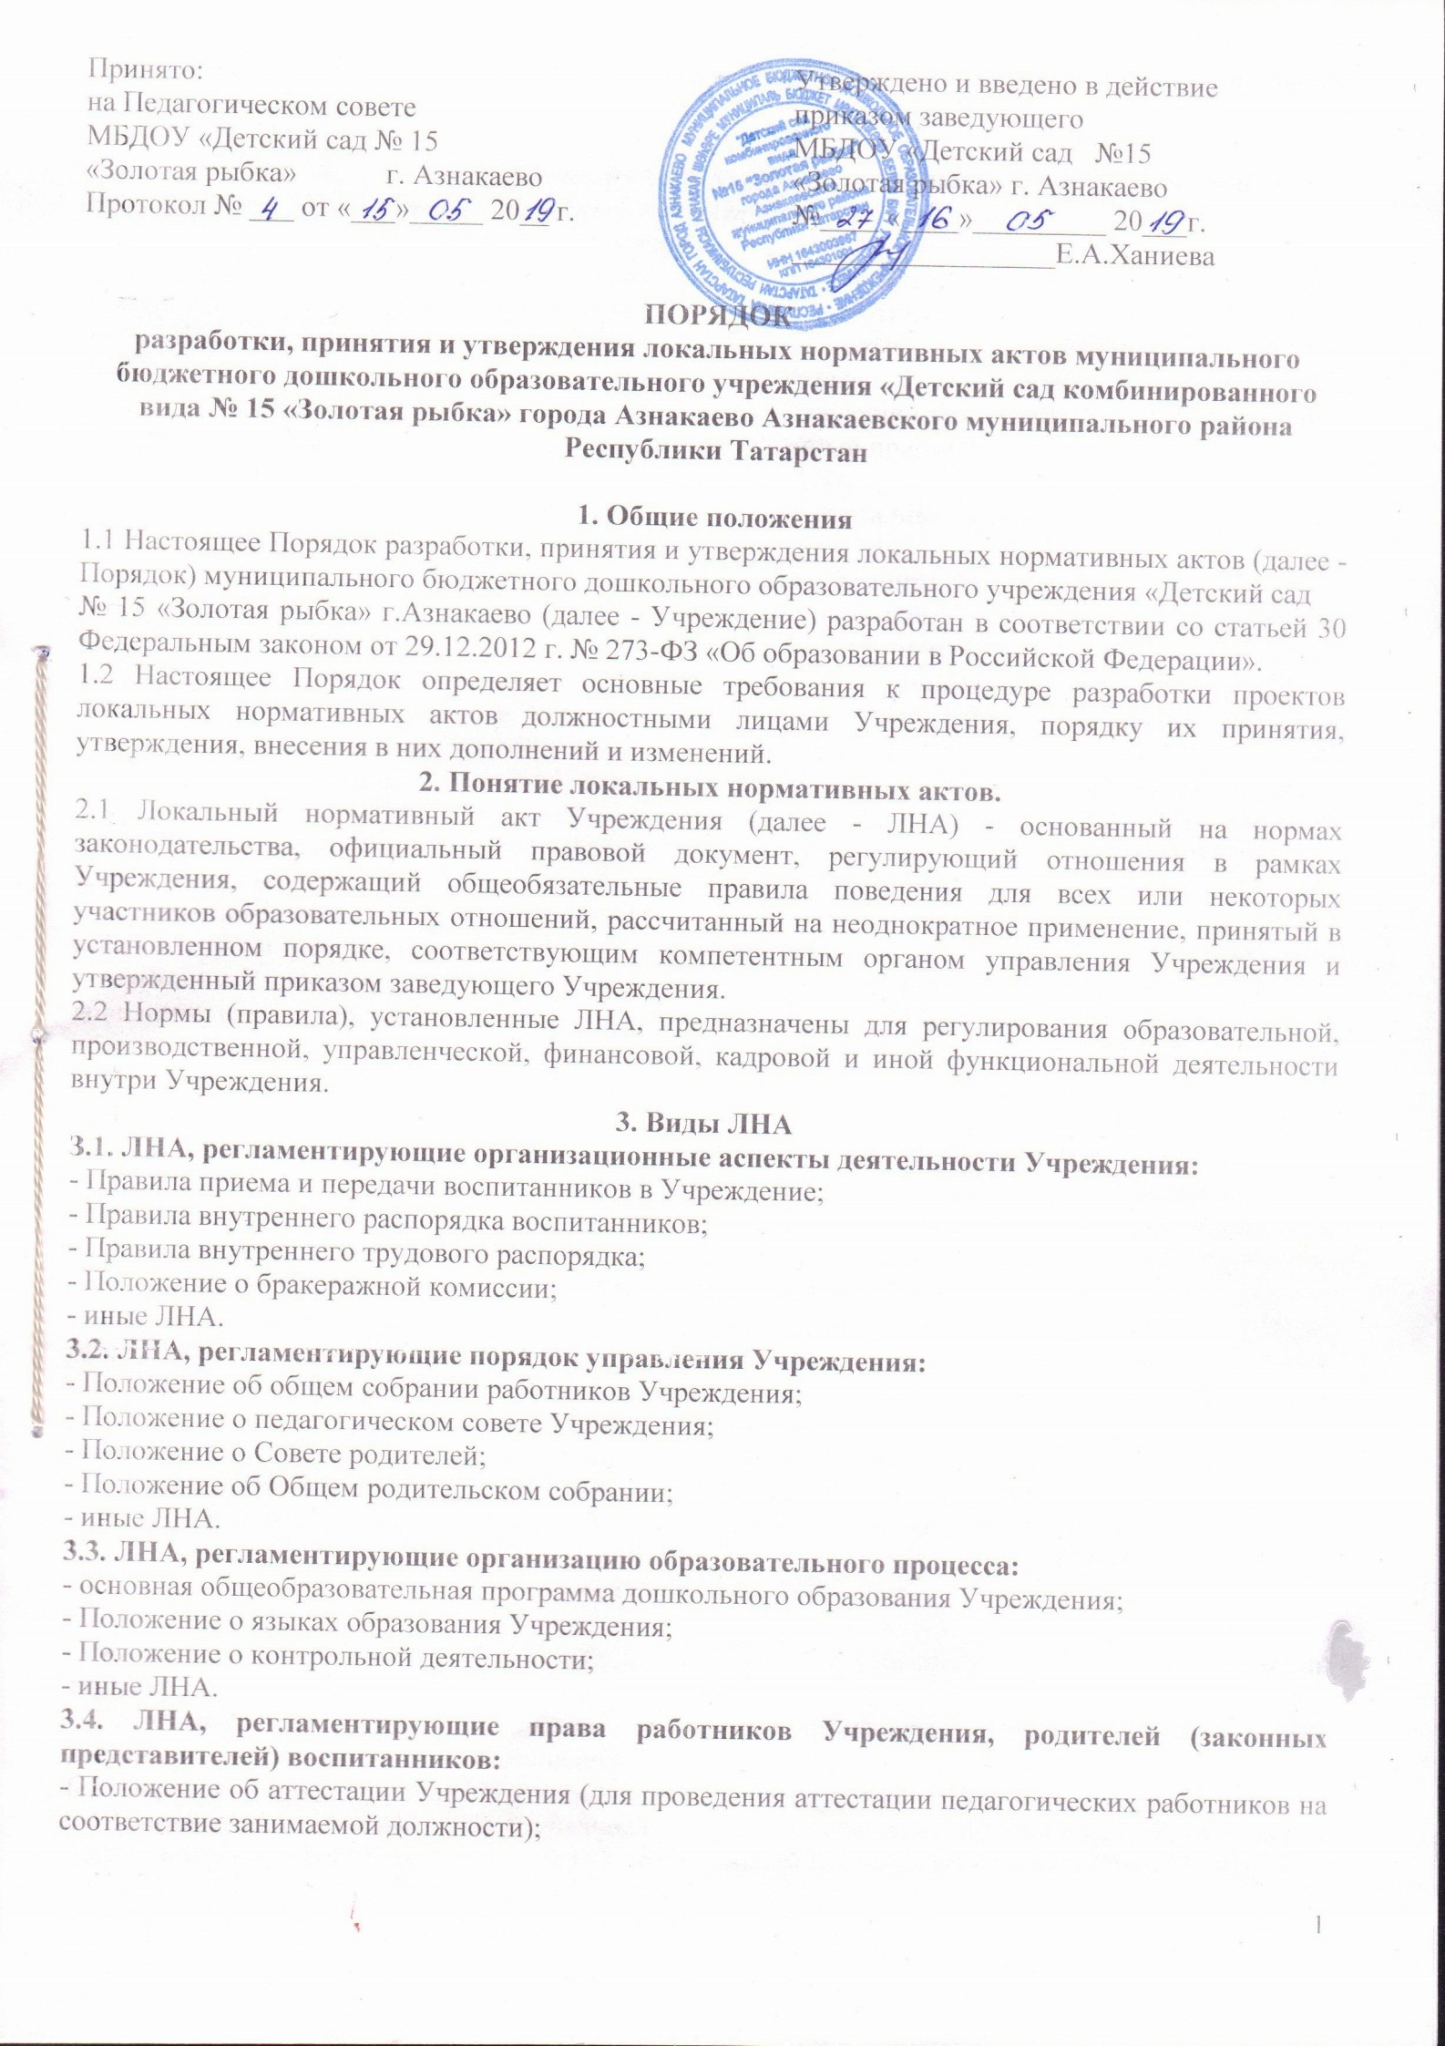

- Положение о комиссии по урегулированию споров между участниками образовательных отношений в Учреждении;
- иные ЛНА.
Перечень видов ЛНА и конкретных ЛНА не является исчерпывающим. Учреждение имеет право разрабатывать, принимать и утверждать иные ЛНА.
4. Разработка ЛНА
4.1. Проекты ЛНА разрабатываются по решению заведующего Учреждения, коллегиальных органов Учреждения (педагогического совета, общего собрания работников). Предложения о разработке ЛНА могут быть внесены любым участников образовательных отношений, а также группой участников образовательных отношений, а также группой участников образовательных отношений.
4.2. Доработанный текст - проекта передается в соответствующий компетентный орган управления Учреждения, уполномоченный Учреждения, уполномоченный принимать ЛНА.
5. Согласование ЛНА
5.1. В установленных законодательством случаях доработанный проект ЛНА передается на согласование:
5.1.1. в Совет родителей (законных представителей) воспитанников Учреждения (далее - родительский комитет) - ЛНА, затрагивающие права воспитанников Учреждения - для учета мнения родительского комитета. Родительский комитет не позднее пяти рабочих дней со дня получения проекта ЛНА направляет заведующему Учреждения мотивированное мнение по проекту ЛНА в письменной форме. В случае если Родительский комитет выразил согласие с проектом ЛНА, либо если мотивированное мнение не поступило в обозначенный срок, вопрос о принятии ЛНА вносится заведующим Учреждения в повестку дня педагогического совета Учреждения. После внесения поправок в проект ЛНА или отклонения предложений вопрос о принятии ЛНА вносится заведующим Учреждения в повестку дня заседания педагогического совета Учреждения. В случае если мотивированное мнение Родительского комитета не содержит согласия с проектом ЛНА, либо содержит предложения по его радикальному изменению, которые заведующий Учреждения, рабочая группа учитывать не планирует, заведующий Учреждения или лицо, уполномоченное заведующим Учреждения в течение трех дней после получения мотивированного мнения проводит дополнительные консультации с Родительским комитетом в целях достижения взаимоприемлемого решения. При не достижении согласия возникшие разногласия оформляются протоколом, после чего вопрос о принятии ЛНА вносится заведующим Учреждения в повестку дня заседания педагогического совета Учреждения.
5.1.2. в профсоюзной комитет первичной профсоюзной организации, представляющий интересы большинства работников Учреждения (далее - профсоюзной комитет) - ЛНА, регламентирующие трудовые отношения; права и обязанности работников Учреждения. Профсоюзный комитет не позднее пяти рабочих дней со дня получения проекта ЛНА направляет заведующему Учреждения мотивированное мнение по проекту. В случае, если мотивированное профсоюзного комитета не содержит согласия с проектом ЛНА либо содержит предложения по его совершенствованию, заведующий Учреждения может согласиться с ним либо обязан в течение трех дней после получения мотивированного мнения провести дополнительные консультации с профсоюзным комитетом в целях достижения взаимоприемлемого решения.
При не достижении согласия возникшие разногласия оформляются протоколом, после чего заведующий Учреждения имеет право принять локальный нормативный акт
(или внести вопрос о принятии ЛНА в повестку дня заседания общего собрания работников Учреждения).
6. Принятие ЛНА
6.1. ЛНА принимаются:
- Общим собранием работников Учреждения - локальные нормативные акты, содержащие нормы трудового права;
- Педагогическим советом Учреждения - локальные нормативные акты, содержащие нормы, регулирующие образовательные отношения.
6.2. Порядок принятия решений коллегиальными органами управления Учреждения, указанными в п.6.1 настоящего Порядка, регламентирован соответствующими положениями (Положение о педагогическом совете Учреждения, Положение об общем собрании работников Учреждения).
7. Утверждение ЛНА
7.1. Заведующий Учреждения утверждает ЛНА путем издания приказа об утверждении ЛНА.
7.2. В приказе в обязательном порядке указывается дата проведения ЛНА в действие.
8. Ознакомление участников образовательных отношений
с локальными нормативными актами
8.1. Работники Учреждения в обязательном порядке должны быть ознакомлены со всеми ЛНА, принимаемыми в Учреждение и непосредственно связанными с их трудовой деятельностью.
8.2. Порядок ознакомления родителей (законных представителей) воспитанников с ЛНА при приеме в Учреждения регламентирован в Правилах приема в Учреждения.
8.3. Ознакомление родителей (законных представителей) воспитанников с ЛНА, принятыми в период обучения воспитанника в Учреждении, осуществляется путем размещения копий ЛНА на официальном сайте в сети Интернет, на информационном стенде Учреждения, а также в ходе проведения собраний родителей (законных представителей) воспитанников.
8.4. ЛНА Учреждения размещаются на официальном сайте Учреждения в сети «Интернет».
9. Изменение ЛНА
9.1. ЛНА подлежат изменению и дополнению в следующих случаях:
- реорганизация либо изменение структуры Учреждения, которое влечет за собой изменение наименования либо задач и направлений деятельности;
- изменение законодательства Российской Федерации;
- по усмотрению Учреждения. В этом случае принимаемые ЛНА не могут ухудшать положения работников, воспитанников, их родителей (законных представителей) по сравнению с трудовым законодательством, законодательством в сфере образовании, коллективными договорами, соглашениями.
9.2. Локальные нормативные акты могут быть изменены и дополнены только принятием новой редакции ЛНА в полном объеме акта - путем утверждения нового ЛНА.
10. Отмена ЛНА
10.1. Основания для отмены ЛНА Учреждения являются:
- истечение срока действия локального нормативного акта (если при разработке ЛНА был определен период его действия);
- вступление в силу закона или другого нормативного правового акта, содержащего нормы трудового права, коллективного договора, соглашения, когда указанные акты устанавливают более высокий уровень гарантий работникам по сравнению с действовавшим локальным актом.

